Creador: David Rubio G.
Blog: https://soceame.wordpress.com/
GitHub: https://github.com/DRubioG
Fecha última modificación: 22/02/2025

Los SoCs de Xilinx tienen la gran ventaja de que llevan embebido un hard-core, este hard-core permite ejecutar aplicaciones dentro que en una FPGA serían bastante complejas. Una de ellas es la conexión por Ethernet. Bien, pues este problema Xilinx lo ha resuelto utilizando la librería LWIP (lightweight IP). Ahora te explico cómo usarla.

Pasos previos
Lo primero que tienes que tenes el Ethernet configurado en la Zynq, y salvo que estés usando EMIOs para conectar el Ethernet, a éste no se le ven los pines externos que conectar el Ethernet.
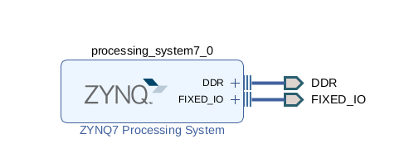
Cuando tengas el Bitstream y transfieras el trabajo de Vivado a Vitis creando una plataforma, Vitis te permite partir de un proyecto de ejemplo.
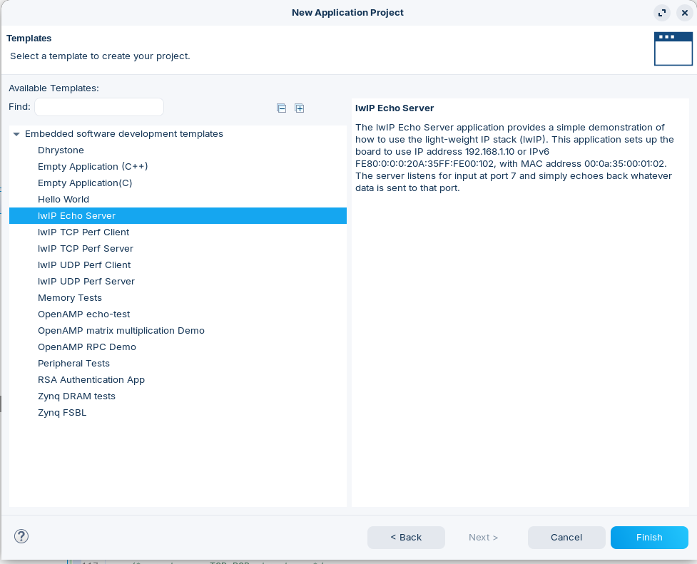
El ejemplo más básico es el «lwip Echo Server«, que simplemente es un servidor que recibe un mensaje por Ethernet y lo devuelve.

Desarrollo
Una vez tengas la librería lwip configurada en el Board Support Package (BSP) aparece marcada la casilla de LWIP con la versión de LWIP que utiliza Vitis.

Dentro de esta librería se pueden configurar diferentes parámetros, como por ejemplo que el IP venga por un servidor DHCP.
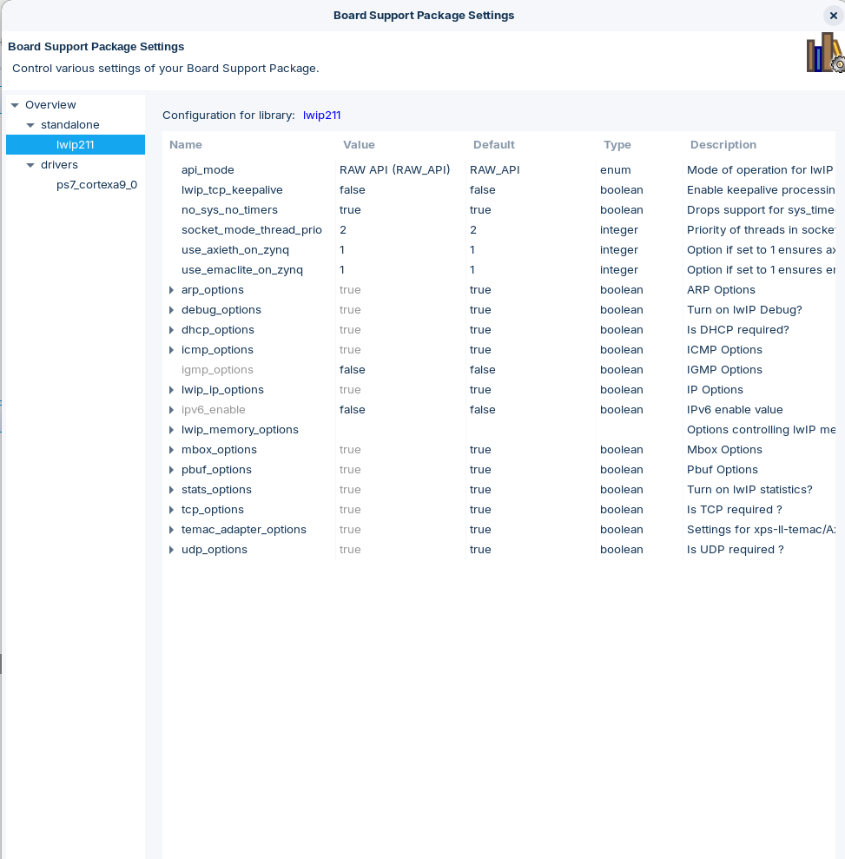
Si no se requiere de tocar nada del ejemplo base, en el proyecto se puede ver la estructura de los ficheros.
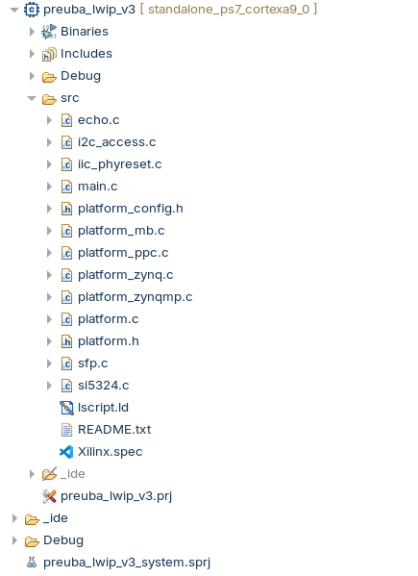
En este estructura hay ficheros de más, los cuales se pueden eliminar sin problema alguno.
Por ejemplo, para una Zynq-7000 la estructura se puede quedar de la siguiente forma (también puede ser necesario comentar alguna librería en la que aparezca alguna librería borrada)
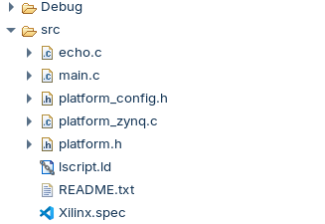
Una vez ellegida la estructura, el fichero que contiene toda la información de desarrollo es el echo.c.
La función principal y de arranque en este proyecto es la start_application, que es llamada desde el main.c.
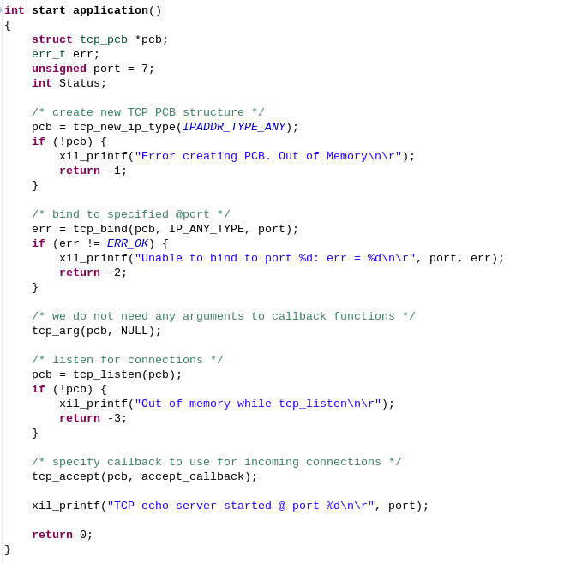
Esta función une el IP con el puerto (en el ejemplo el 7). Pero también, define cuál es la función de interrupción para cuando llegue un paquete por Ethernet, en el ejemplo se define la función accept_callback como la función de interrupción.
Esta función llama a otra función que es la que contiene la implementación de la devolución del dato, que es recv_callback.
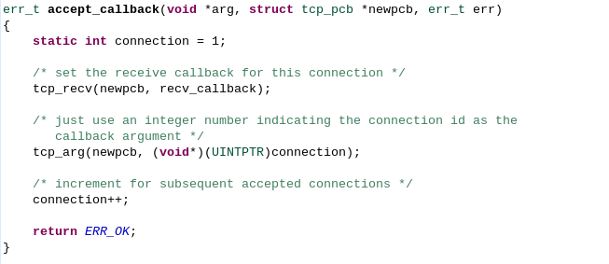
Esta función se ejecuta cuando llega un mensaje al IP y puerto del SoC.
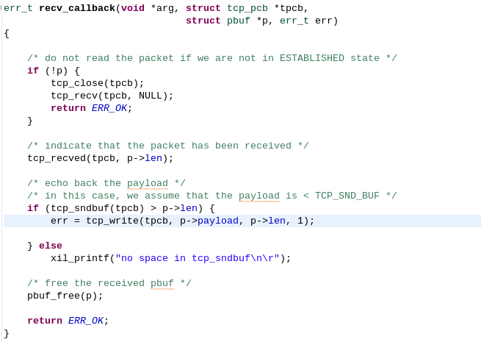
Aquí aparecen dos variables, tcp, que es la que contiene la estructura del controlador de Ethernet (definida en la función start_application, y p, que es la variable que contiene la información sobre el dato que ha entrado.
Tiene dos campos útiles:
- p->payload: este campo contiene la dirección de memoria donde está el dato que se he recibido por Ethernet
- p->len: este campo contiene el número de bytes que se ha recibido por Ethernet
Bien, pues con esos dos campos se puede ejecutar la aplicación que se desee.
Y por último, aparece la función tcp_write(…) que es la función encargada de mandar el dato de vuelta. Para ello necesita 3 campos: la estructura en la que se quiere mandar el dato (no tiene porque ser la misma en la que se ha recibido, por ejemplo si se quiere mandar un dato por otro IP). La dirección de memoria donde se guarda el dato que se quiere mandar. Y la longitud del dato que se quiere mandar.
Con esto puede hacer el juego con la librería LWIP.

Otros parámetros configurables
El IP se puede configurar en esta estructura del main.c.
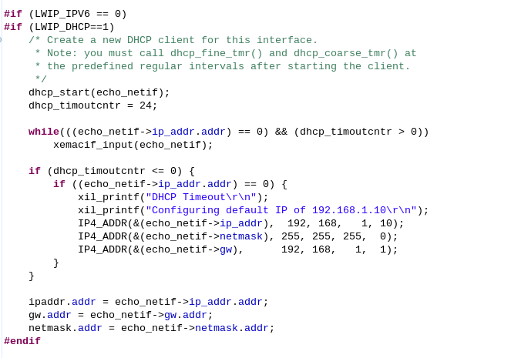
Y la MAC del dispositivo en esta parte.
